班级动态(5.14)
一、来园基本情况
来园人数：应到26人，实到25人。
幼儿姓名 | 今日重点关注：主动签到 | 幼儿姓名 | 今日重点关注：主动签到
魏宇辰 |  | 丁伊楠
仲焓杰 | √ | 王诗妍 | √
夏梓殊 |  | 童之瑶 | √
戴千尧 | √ | 杨婉妤
陆梓豪 |  | 高羽彤 | √
牛宇轩 |  | 张钰颖 | √
施宸羽 | √ | 邓若熙
仲志豪 | √ | 李易昕 | 请假
顾思涵 |  | 车书同 | √
吴钦忱 | √ | 张少禹
王梓妍 | √ | 李匀禾 | √
徐欣瑶 |  | 孙沐煦 | √
丁子琋 | √ | 黄星晨
注：主动签到“√，未主动签到“ ”
- 户外活动：
集体活动：五指兄弟的争吵
《五指兄弟的争吵》是一则情节生动有趣、蕴涵教育意义的故事。故事赋予了五根手指以生命，通过五根手指之间的对话争吵，帮助孩子们了解了五根手指的不同作用，并通过“谁能拿起笤帚扫地”这一故事情节让孩子们懂得了只有团结合作，才能做好一件事情的道理。有趣的五指表演也激发起了孩子们学习的兴趣。活动中孙沐煦、魏宇辰、李匀禾、张少禹、车书同、邓若熙、张钰颖、高羽彤、丁伊楠、王诗妍、童之瑶、杨婉妤、仲焓杰、夏梓殊、戴千尧、陆梓豪、牛宇轩、施宸羽、仲志豪、顾思涵、吴钦忱、王梓妍、徐欣瑶、丁子琋、黄星晨能理解故事内容，懂得只有团结合作，才能做好一件事情的道理。孙沐煦、邓若熙、高羽彤、丁伊楠、王诗妍、童之瑶、夏梓殊、施宸羽、仲志豪、顾思涵、吴钦忱、王梓妍、徐欣瑶、丁子琋、黄星晨能能大胆学说故事中的对话，产生喜爱手指的情感。
三、户外活动
今天孩子们在小车区进行游戏，孩子们三三两两在一起玩耍，有的乘坐同一辆小车，有的在玩骑小车比赛的游戏。
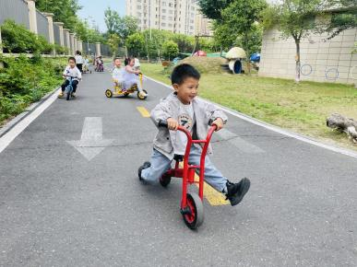 | 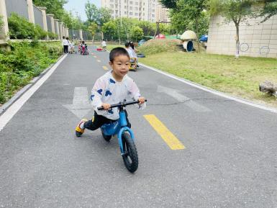 | 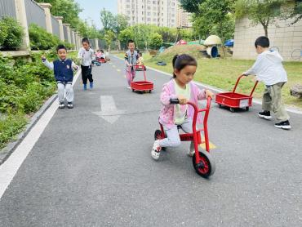

四、生活活动：
1.早点：鲜牛奶、蛋仔糕
2.午餐：血糯米饭、儿童版樱桃肉、五福合菜、鸭血豆腐汤
3.午点：黑芝麻糊、蒸山药
4.水果：香蕉、哈密瓜
五、家园合作
孩子入园前给孩子垫好吸汗巾，出汗多的可以多备两条，以便我们及时更换。

